Державний вищий навчальний заклад
Ужгородський національний університет
Факультет інформаційних технологій

ЛАБОРАТОРНА РОБОТА № 7
Тема:“CSS ч.3: блочна модель, позиціонування”

Виконав студент І курсу
спеціальності «Інженерія
програмного забезпечення»
Росоха Іван Михайлович

Ужгород-2024

Мета роботи
Закріпити знання про блочну модель елементів у CSS, навчитися позиціонувати елементи, працювати з властивостями відступів, тіней, плаваючих елементів, медіа-запитів та адаптивного відображення сторінок.

Хід роботи

1 Створено HTML-документ у CodePen з базовою розміткою
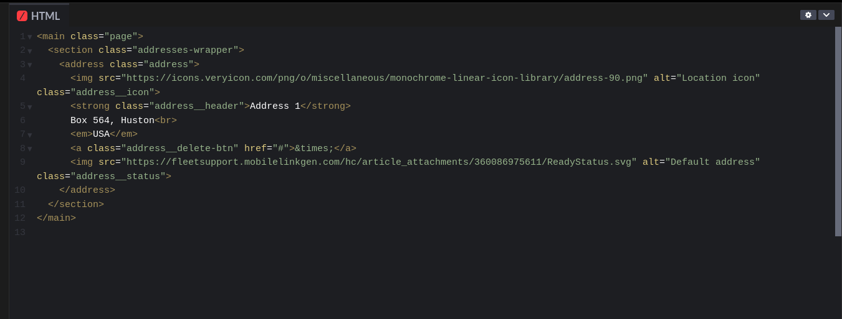
2 Підключено зовнішній файл style.css і виконано скидання стандартних стилів браузера

3 Для контейнера .addresses-wrapper задано внутрішній відступ 20 px; іконки адрес та статусу масштабовано до 70 px і 32 px відповідно.

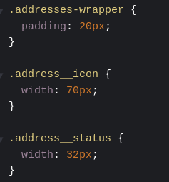
Приклад:
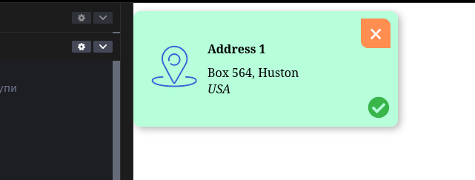

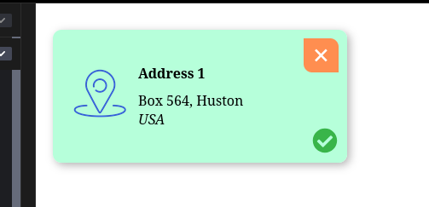

4 Блок .address оформлено за допомогою тіні, фону #FFE4C4, внутрішніх відступів 40×20 px, заокруглення кутів на 10 px і відносного позиціонування.

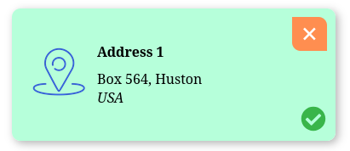
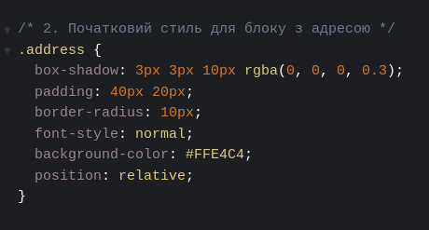

5 Кнопку видалення (.address__delete-btn) стилізовано: помаранчевий фон #FF8E50, білий текст, жирний шрифт 36 px, падінги 10 px, заокруглення двох кутів і позиціювання у правому верхньому куті.
Та додано ефект наведення для кнопки — зміна кольору фону на #FFD050.

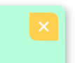
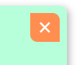

6 Іконку статусу (зелена галочка) позиціоновано у правому нижньому куті блоку за допомогою властивостей position: absolute; bottom: 10px; right: 10px;.
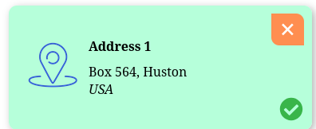
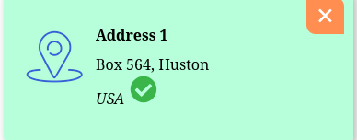

7 Заголовку адреси (.address__header) задано блочне відображення та нижній відступ 10 px.
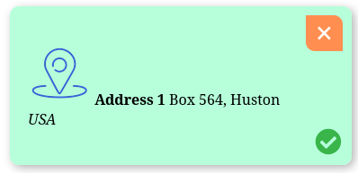
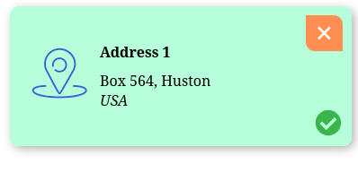

8 Іконку адреси вирівняно ліворуч (float: left;) і додано правий відступ 10 px, щоб текст не прилипав до зображення.
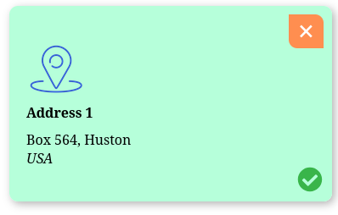
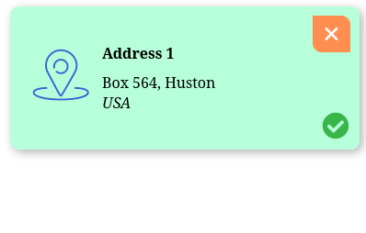

9 Створено три блоки з адресами, які розміщено в один рядок (ширина 32 %, зовнішні відступи

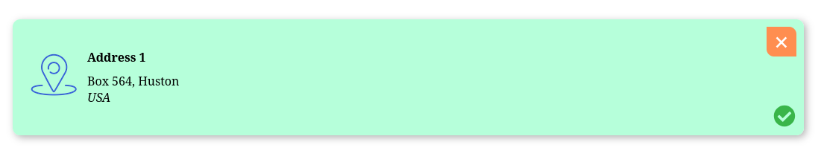


10 Для першого та останнього блоків прибрано зайві відступи, щоб загальна ширина складала 100 %. Для наочності задано фонові кольори #F0FFC1 та #B6FFDA.
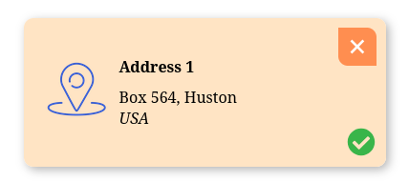

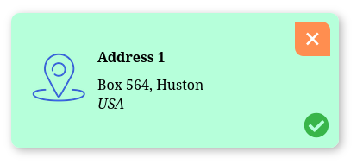

11 Реалізовано ефект наведення на блок адреси — зміна фону на світло-сірий #F3F3F3.
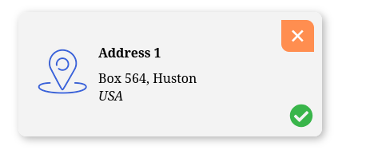

12 Додано адаптивну верстку через медіа-запит

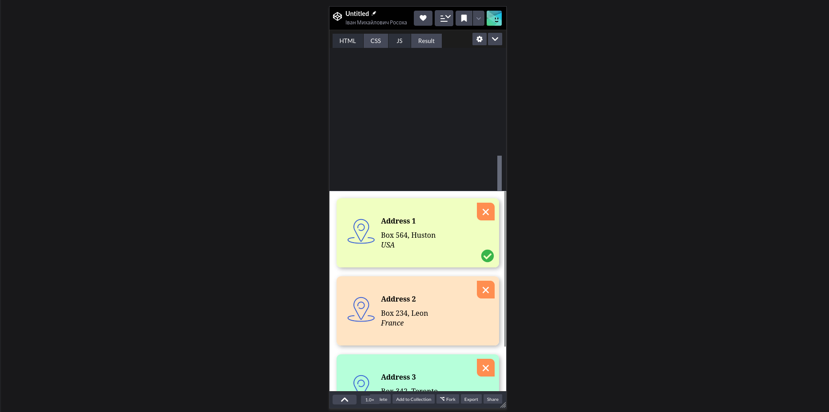

13 Роботу протестовано в CodePen: сторінка коректно відображається на різних екранах.

14. Виконано додаткове завдання — змінено селектори :first-child і :last-child на :nth-child(3n+1) та :nth-child(3n) для можливості коректного відображення 6 і більше карток.

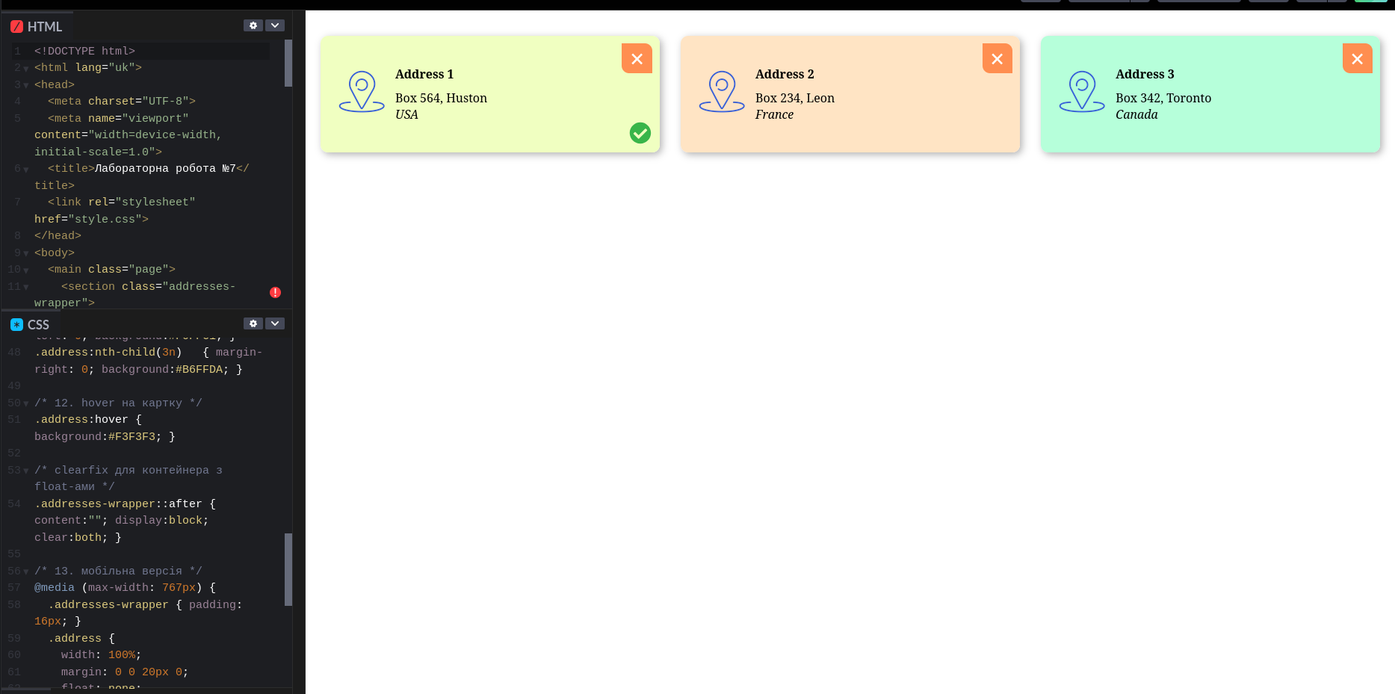

15 отовий проєкт збережено локально у директорії Lab_7 і завантажено на GitHub.

Висновок
У ході виконання лабораторної роботи було закріплено знання про блочну модель елементів у CSS та властивості позиціонування. Реалізовано оформлення елементів за допомогою тіней, відступів, заокруглень і кольорів фону.
Навченося розміщувати блоки в один рядок, керувати їхнім позиціюванням, створювати hover-ефекти та забезпечувати адаптивність сторінки для різних розмірів екранів за допомогою медіа-запитів.
Отримано практичні навички створення сучасних, зручних та візуально привабливих інтерфейсів засобами CSS.

